武汉纺织大学

基于SpringBoot框架的简易商城

专业：软件工程

学号：1804230828

姓名：问溪晗

摘 要

在互联网不发达的年代，人们买手机只能去实体店去购买，随着时代的前进，现在大家购买电子产品和家用电器都会选择网络购物，不仅价格比实体店便宜而且还方便并且都是全国统一售后。

本文主要讲解如何通过springboot和mybatis去实现简易的电子商城。

关键词：Springboot； mybatis

ABSTRACT

**In the era when the Internet was not developed, people could only go to physical stores to buy mobile phones. With the progress of The Times, now everyone will choose to buy electronic products and household appliances online shopping, which is not only cheaper than physical stores but also convenient and uniform nationwide after-sales service.**

**This paper mainly explains how to achieve a simple electronic mall through SpringBoot and MyBatis.**

**Keywords：Springboot； mybatis**

目 录

1． 概述…………………………………1

2． 功能模块图…………………………………1

3． MyBatis…………………………………1

3．1 使用MyBatis生成代码 ………………………………………1

3．2 MyBatis一些基本标签 ………………………………………2

3．3 MyBatis配置 ………………………………………2

4. 总结 …………………………………3

1（空一格） 概述（小三号、黑体）

通过springboot框架来显示商城网页内容。通过mybatis链接数据库映射文件，来实现登录功能。

2（空一格） 功能模块图（小三号、黑体）

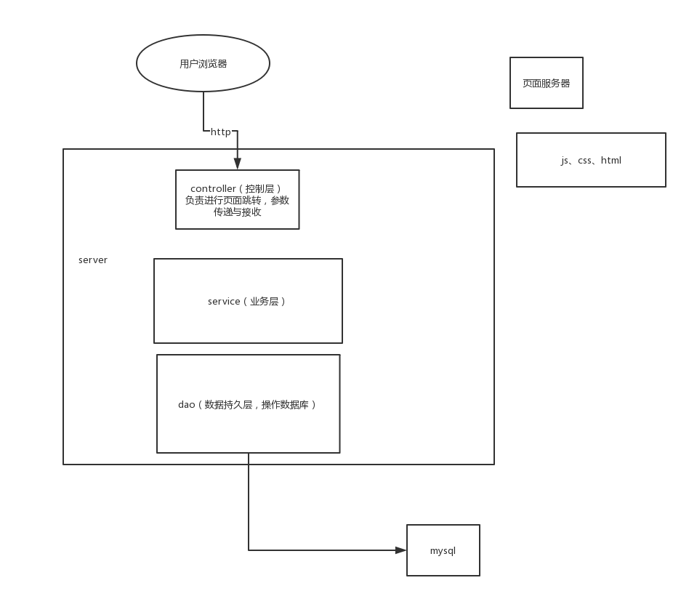

3（空一格） mybatis（小三号、黑体）

3．1（空一格）使用mybatis生成代码 （四号、黑体）

使用mybatis生成代码之后，一共需要拷贝三个东西到项目中

1.实体类（user.class）

2.Dao.class

3.复制实体类的mapper.xml（*****dao.xml）

3．2 mybatis一些基本标签

Sql标签：定义了一段sql语句可以和include一起使用。

Select：包含了查询语句的标签。

Update：包含了更新语句的标签

Delete：包含了删除语句的标签

Insert：包含了插入语句的标签

If标签：表示动态的判断属性是否满足某个条件，如果满足，则拼接if标签中sql语句

Trim：可以动态的加前缀和后缀，以及删除末尾的字符。

3．3 MyBatis配置

1. 下载依赖包

<!-- https://mvnrepository.com/artifact/org.mybatis.spring.boot/mybatis-spring-boot-starter -->

<dependency>

<groupId>org.mybatis.spring.boot</groupId>

<artifactId>mybatis-spring-boot-starter</artifactId>

<version>2.1.1<ersion>

</dependency>

1. 打开application.Yml配置如下

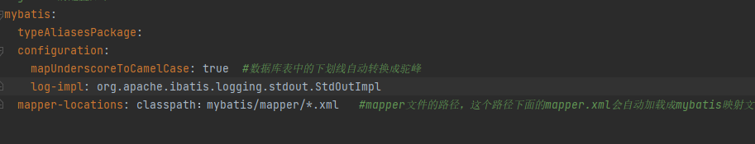

连接数据库整合mybatis有三剑客：

1：mybatis-spring-boot-starter

2：mysql驱动程序类

3：德鲁伊连接池（Druid），阿里巴巴的数据库连接池。

如果要使用lombok，请注意两点，idea的plugins里边要安装，并且需要引入依赖

<dependency>

<groupId>org.projectlombok</groupId>

<artifactId>lombok</artifactId>

<scope>provided</scope>

</dependency>

在实体类上使用@Date

1. 控制器接受参数的方式

* HttpServletRequest对象，不介意使用
* 直接用传递的属性名称去接收，其对应的类型是什么就用什么去接收
* 用一个对象去接收，这个对象中的属性，就是前端传递参数的名称
* Restful路径传参

1. 总结（小三号、体）

老师您好，这是我本次大作业设计的总的成果。这次大作业设计对我来说收获很大，很多地方我都不是很懂，在编译的过程中也出现了很多问题，虽然程序写的磕磕绊绊，但幸运的是这些问题我都已弄明白。困扰我最久的就是mybatis映射，不知道为什么一直连接不上mysql数据库，百度出两个方法，一个是在接口前面写上@Mapper注释，方法二在启动类添加mapper包扫描注解即可，但是这两个方法对我来说都没有用，后来我检查了半天原来是我的dao包和.xml文件的包目录不一样导致获取不了数据。在这次编写大作业设计的过程中，经过老师和同学的指导，我的大作业设计如愿完成，虽然很多地方还是有所欠缺，但是我学到了很多，希望下次我的大作业设计能更加完美。

参考文献：（四号黑体左顶格）

[1]贾晓芳，沈泽刚。 Java Web应用开发中的常见乱码形式及解决方法[J]. 软件导刊，2017,（04）：214-216.  
　　[2]周建儒。 基于Java Web的智能交通管理系统的设计与仿真[J]. 信息技术，2017,（03）：144-146.  
　　[3]胡蕊蕊。 Java Web程序运用中泛型DAO的作用[J]. 电子测试，2017,（04）：46+49.  
　　[4]周昱晨，罗向阳，张豪。 基于Java Web的小型企业自动化办公系统设计与研究[J]. 计算机时代，2017,（03）：30-33+36.  
　　[5]张泽，雷光波。 基于Java Web的创新创业管理系统设计与实现[J]. 软件导刊，2017,（02）：113-115.